國立屏東科技大學
圖書與會展館咖啡輕食區招商案
國有房地租賃契約書（草案）
出租機關： 國立屏東科技大學(甲方)
訂立租賃契約如下
訂定租賃契約如下：
承租人： (乙方)

壹、總則

一、租賃土地為屏東縣內埔鄉科大段1056地號；共計乙筆，承租人承租面積為50平方公尺。
房屋 | 稅籍編號 |  | 縣市 | 鄉鎮  市區 | 路街 | 號 | 樓層數 | 建築材料 | 備註
房屋 | 13130115020 |  | 屏東 | 內埔 | 學府 | 1 | 地上一樓 | 鋼筋混凝土
土地 | 縣 市  鄉鎮市區 |  | 段 | 地號 | 使用分區或使用編定 |  |  | 租用面積
土地 | 屏東 | 內埔 | 科大 | 1056 |  |  |  | 50m²

二、租賃期間自民國115年02月01日起至民國118年01月31日止，自得標日起30天內乙方主動向甲方協商開始營業日期。契約期限屆滿前二個月，得由乙方提出申請續約，經甲方同意後續約三年。契約期限屆滿時，租賃關係即行消滅不另通知，場地由甲方收回。乙方未經同意仍繼續使用者，應負擔損害賠償責任，不得有其他主張。

三、租金繳納及相關稅捐負擔如下：

(一) 租金每月新台幣2500元(含污水與垃圾處理費)，如遇

寒暑假期間（寒假期間以一個月計算，暑假期間以二個

月計算）減半酌收(2、7、8月)。由乙方於每月底前就

各該期租金之總額自動向甲方繳納。
(二) 前項租金因房屋課稅現值變動，土地申報地價或租金率
調整等因素，經甲方評估須重新調整時，乙方應照調整
之租金金額自調整之月份起繳付。
(三) 水、電等費用，乙方應按期於本校通知繳費期限前完成
繳納。
(四) 租賃房地之房屋稅及地價稅，由乙方負擔。

四、甲方提供圖書與會展館咖啡輕食區現況之場地，委託乙方代辦咖啡、冷熱飲品及輕食類美食等各項餐點服務（不得含有酒精成份）。
五、履約保證金：
(一) 為確保合約之履行，乙方應於開始營運前繳納履約保證
金新台幣10萬元整，以作為對營運期間一切契約責任
履行之保證，履約保證金得於營運期滿無重大違約情事
，將租賃房地交還甲方清點無誤後30日內歸還。
(二) 乙方於租期屆滿前申請終止租約，或可歸責於乙方之事
由，而終止租約者，其已繳交之履約保證金不予退還。
但租賃期間，因不可歸責於乙方之事由而終止租約者，
乙方繳交之履約保證金，得依前項規定辦理。

六、為應甲方安全之需求，與學校衛生法需求規定，乙方對經營標的物及設備應以乙方為被保險人分別投保商業火災保險及其附加險(如第三人責任意外保險、爆炸保險、天災保險、投保產品責任險附加食物中毒條款等)、雇主責任險及公共意外責任保險，另為確保食品安全，乙方應投保產品責任險，並將已投保之保單副本逕交甲方收存。保單記載契約規定以外之不保事項者，其風險及可能之賠償由乙方負擔。
產品責任險最低投保金額：
(一) 每一個人身體傷害之保險金額：新臺幣壹佰萬元整。
(二) 每一意外事故身體傷害之保險金額：新臺幣肆佰萬元整。
(三) 保險期間內之累計保險金額：新臺幣壹仟萬元整。
七、租賃房地有下列情形之一，甲方得終止租約：
（一）政府因舉辦公共、公用事業需要或依法變更使用時。
（二）政府實施國家政策或都市計畫或土地重劃有收回必要。
（三）甲方因開發利用或另有使用計畫有收回必要時。
（四）乙方積欠租金達6個月未繳納時。
（五）乙方違反本租約規定時。
（六）租賃房屋滅失時。
（七）乙方死亡而無法定繼承人時。
（八）乙方騰空申請退租時。
（九）乙方若未依本契約第參條第一項第一款及第三款之規定，未徵詢甲方同意而任意變動營業時間或擅自停止營業，經甲方於契約期間行文通知改善，仍不改善達3次者。
八、本合約書一式五份（甲方四份，分別存學務處、總務處、主計室、圖書與會展館，乙方執存一份）以茲信守。

貳、場地提供及維護

一、甲方提供之場地以現況為準，由乙方具領使用並妥善保管維護，如有毀損概由乙方負責修復或賠償。

二、合約期滿乙方應會同甲方清點及移交房舍，經甲方檢視場地確實無毀損且清潔後無息發還保證金。惟乙方於合約期滿七日內未辦理清點及移交手續時，甲方得沒收保證金並強制遷出，乙方不得異議。

三、承租範圍房舍場地有油污或損壞，乙方應負維修之責。業經甲方通知改善或修護後，3個工作天內遲不履行時，則由甲方招工改善或修護，其費用由乙方之履約保證金扣除之。
四、咖啡輕食區之排水在進入甲方排水系統前，乙方應妥善處理
。排水系統（含水槽及油水分離槽）之維護應用乙方負擔，
菜飯渣等不可排入室外排水幹管（不論雨水、汙水系統）。
如因而堵塞時，由乙方自行負責。
五、承租範圍內不可住宿。
六、乙方供應餐具、炊事之場地與位置，應完全遵照甲方指定之
地點設置。未經甲方同意場地與位置，不得擅自變更。
七、乙方得依需要美化承租範圍或裝潢、添置必要設備，但應先
徵得甲方同意，且須於合約期滿恢復原狀，否則經甲方雇工拆除，所需費用由乙方支付。

參、營業及供餐
一、營業及供餐時間：依本校圖書與會展館開館時間內進行彈性調整。若有營業時間更動上的需要，需於更動前兩週向甲方核備，但仍不超出開館時間為限。
二、乙方不得任意藉故中斷供餐及減少菜樣，若有調整上的需要，需於更動前兩週向甲方核備。
三、在合約有效期間內，非經甲方同意，不得以任何理由擅自停
止營業（寒暑假期間不強制營業）。
四、營業時間內乙方必須派有合於教育部大專校院餐飲衛生管理工作指引餐飲業合格從業人員至少2人留駐咖啡輕食區，以便隨時協調及處理問題，且必須與本校完全配合，否則以違約論處。具有食品相關技術士證照之專業人員須能隨時注意環境並配合衛生管理工作。
五、乙方如擅將代辦業務部分頂讓、委託他人經營，甲方除立即
解約並沒收保證金外，乙方應即搬離，否則所留置物以拋棄
論，乙方不得異議。如甲方受到損失時，乙方仍應負賠償責
任。
六、乙方不得因任何問題與學生發生衝突，如學生有態度不佳時
應通知甲方處理。
七、乙方不得雇用本校現職員工擔任咖啡輕食區工作。
八、乙方代辦甲方餐點期間，如與他人或團體發生任何財務糾紛，由乙方自行負責，皆與甲方無關。
九、乙方雇用之工作人員不得於咖啡輕食區範圍內有賭博、酗酒滋事或其他不法行為，如經發現乙方應即解雇，否則乙方應負違約之責。
十、乙方工作人員因疏忽而造成之意外災害，除由乙方自行負責外，並須賠償甲方之損失及負法律責任。

肆、食品及環境衛生
一、為使教職員工生擁有良好的飲食環境，乙方需符合教育部及衛生主管機關頒布之最新法令規定，相關法規如下：
（一）衛生福利部公告食品良好衛生規範準則。
（二）教育部公告學校衛生法第22條。
（三）教育部公告學校餐廳廚房員生消費合作社衛生管理辦法。
（四）教育部大專校院餐飲衛生管理工作手冊指引。
（五）國立屏東科技大學餐飲衛生輔導辦法。
二、乙方僱用之工作人員必須素行良好、身心健康，確無傳染宿疾，乙方負責人應主動提報工作人員資料及身分證正、反面影本，並督導工作人員在進入咖啡輕食區工作前，應至區域醫院等級以上之醫院完成（餐飲從業人員體格健康檢查）或一年內有效之餐飲人員健康檢查結果(如附件1)、【食品安全衛生講習8小時】及【食品業者登錄字號】。
爾後，在每學年開學前二週提出體檢證明或一年內有效之餐飲人員健康檢查結果及食品安全衛生講習8小時證明書，送甲方審查後始可進用，增加人員或遞補時亦同。凡限期內未繳交健康檢查合格證明者應予解僱。工作時應穿著整齊統一之工作衣帽及口罩、手套，服務費用由乙方負擔。工作人員衛生管理相關規定請依「食品衛生管理法」辦理。
三、廠商不得以「試用」方式，規避甲方之審核督導，違者亦視同違約處理，廠商不得有異議；唯臨時突發狀況，得先以口頭方式向甲方報備，經甲方核可者，不在此限。
四、乙方需供應符合環保及衛生條件之餐具，並禁用保麗龍製或不可回收再使用的餐皿供餐。
五、承租範圍內部屬乙方責任區，應維持清潔。
六、乙方應配合國立屏東科技大學學校餐飲衛生管理檢查(如附件2)，並接受甲方派員檢查，督導、糾正及採樣，依督導改進建議表(如附件3)於三天內以書面提出改善意見及確實做法，並切實依合約之規定配合改進。如經甲方通知，而乙方未於約定期間內改善者，甲方得解除契約或終止合約。
七、乙方於承租範圍內所產的一般類、資源類及廚餘類垃圾經處理後，放置甲方指定地點，均由甲方負責清運處理，若遇舉辦大型活動則費用另計。另乙方應依學校規範妥善分類及打包各類垃圾並配合垃圾減量政策，不得於咖啡輕食區內堆置過夜或堆置校園內，過夜垃圾堆置於學校指定區域。
八、乙方每月必須負責定時操作、維護及保養截油槽。
九、餐點抽驗之檢驗費第一次由甲方負責支付，檢驗不合格之複檢費用由乙方支付。
十、乙方內用不得提供一次用塑膠吸管，若經主管機關告發，乙方自行負擔罰金(廢棄物清理法第51條)。

伍、罰則
一、供餐不潔導致食物中毒或其他不良後果，經檢驗證實為乙方供應之餐飲者，乙方須負責法律責任及民事賠償，甲方並得終止契約或解除契約。
二、乙方有履行本合約有關條款之義務，如有下列任何一款之情形發生時，甲方先以書面通知乙方改善，書面通知一次後經複查如未改善，甲方依據「國立屏東科技大學學校餐廳衛生管理檢查表」執行檢查暨扣分計點規範可對乙方罰款新台幣五仟元整,且得連續罰款,經通知改進後複檢仍不合格者,甲方得終止契約或解除契約。
(一)乙方不接受甲方指定之監督人員(含學生事務處衛生保健組餐飲衛管理人員)之檢查等事項。
(二)因食用咖啡輕食區之食物致有人中毒或發生任何不適應
症狀，經衛生機關檢驗證實為飲食中毒者。
(三)違反契約及法律規定(已另立罰則者除外)。
三、乙方應確實維持咖啡輕食區環境之清潔衛生，以下各款如經甲方檢查未按規定處理，或清潔衛生水準未達甲方要求，則先予警告。若未改進則予罰款新台幣貳仟元；且得連續罰款直至改善為止。甲方另得視情況需要要求乙方停業清掃，乙方不得異議。
(一) 承租範圍內之環境應維持清潔。
(二) 一般及資源垃圾應依學校規範妥善分類處理，不得於承
租範圍內過夜或堆置校園內。
(三) 每月之第一週星期六或星期日，進行環境消毒以維護環
境衛生(須取得消毒收據影印本，繳交甲方為憑)。
(四) 對咖啡輕食區排出之污水，在進入甲方下水道前應妥善
處理。
四、 乙方逾期繳納租金及水電費時，依下列標準加收違約金：
(一) 逾期繳納未滿一個月者，照欠額加收5%，但逾期二
日以內繳納者，免予計收。
(二) 逾期繳納在一個月以上者，依(逾期月數+不足月天數
/30)*欠額*10% 計收違約金。
五、以上所述之罰責皆由甲方相關單位執行之。
六、乙方經收到甲方所開立之罰款通知書七日內，必須逕自出納
組繳納，逾期未繳並累積三張罰單，甲方得逕自履約保證金
中扣除並終止契約。
七、有下列情形之一者，甲方得自履約保證金中扣除：
(一) 乙方違反本約而應處之罰款，乙方應依約繳納；乙方不
繳納，甲方已發函催繳者。
(二) 乙方違反本約而遭甲方表示終止本約時，乙方對甲方所
受之損害，應負賠償責任。
(三) 乙方於本約期限屆滿前，中途不履約，甲方得終止本約，
並另與其他乙方簽約，甲方因此所受之損失，應由乙方負
損害賠償之責。
(四)違反本契約貳、三之規定者。
八、乙方有下列情形之一，其所繳納之履約保證金得不予發還；
其情形屬契約一部分未履行者，甲方得視其情形不發還履約
保證金：
(一)違反不得轉租、轉包、分租、贈與、頂讓、抵押之規定者。
(二)冒用他人名義或證件，或以偽造、變造之文件參加投標
者。
(三)偽造或變造契約或履約相關文件，經查明屬實者。
(四)無正當理由而不履行契約之一部或全部者。
(五)因衛生不良致食物中毒者。
(六)因可歸責於乙方之事由，致終止或解除契約者。
(七)因可歸責於乙方之事由，致延誤履約期限，情節重大者。
(八)審查、查驗或驗收不合格，且未於通知期限內依規定辦理
者。
(九)未依甲方通知期限內改善違約情事者。
(十)有破產或其他重大情事，致無法繼續履約者。
(十一)未依契約規定延長保證金之效期者。
(十二)契約或履約相關文件中規定之其他情形。

陸、附則
一、本契約未約定事項，經雙方協議簽訂書面者，視為契約之一
部分。
二、乙方於國內員工逾100人，履約期間僱用殘障人士及原住民
低於總人數1%者，應繳納代金，及將繳納證明文件影本送甲方查核。
三、乙方應依勞工退休金條例，對所僱適用新制之勞工依法提繳
退休金。
四、本契約如有未規定事項或雙方發生不同意見時，應根據甲方
解釋並經雙方同意後處理之。
五、本契約以中華民國法律為準據法，甲方、乙方對於合約發生
爭端時，同意以屏東地方法院為管轄法院。有關乙方應遷讓使用場所交還甲方事項，得為強制執行。
六、變更記事:
(一)乙方之地址、電話有變更時，應由乙方通知出租機關記
載於「變更記事」欄。
(二)本契約所載事項，如有變更時，甲方應於「變更記事」
欄內記載，並通知乙方。
七、約未載明事項，依相關法令規定辦理。
附件1
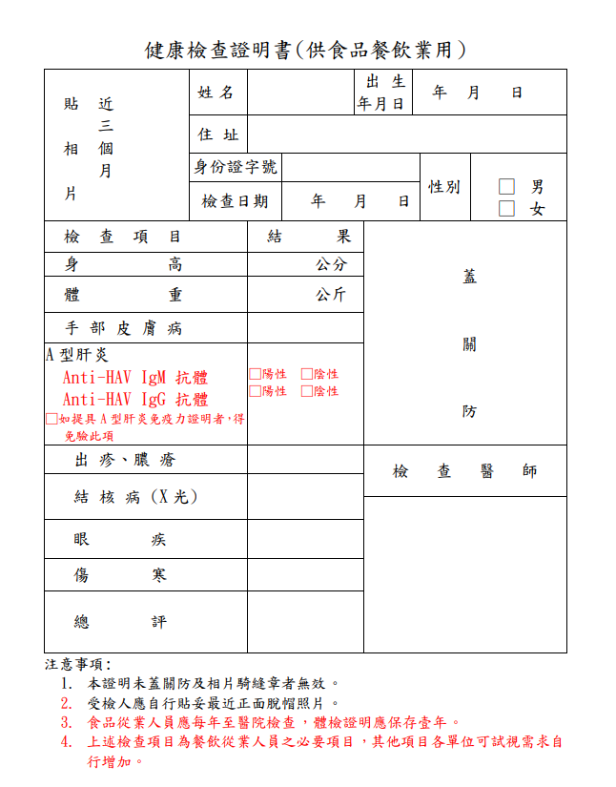

國立屏東科技大學學校餐廳衛生管理檢查表
附件2
餐廳名稱： |  | 餐廳負責人姓名： | 廚師人數：  廚師以外之專任工作人數：
年 月 |  |  | 第  一  週 |  | 第  二  週 |  | 第  三  週 |  | 第  四  週 |  | 第  五  週 |  | 本項不適用 | 建  議  改  善
扣點數  檢查項目 |  |  | 扣1  點 | 扣2  點 | 扣1  點 | 扣2  點 | 扣1  點 | 扣2  點 | 扣1  點 | 扣2  點 | 扣1  點 | 扣2  點 | 本項不適用 | 建  議  改  善
作業場所衛生管理 | 1.作業場所依清潔度要求不同，應加以有效區隔(時間及場所)及管理，並有足夠空間，以避免交叉污染。
作業場所衛生管理 | 2.作業場所之地面、牆壁、天花板、支柱、屋頂、燈飾、紗門等應保持清潔、避免積水或濕滑。
作業場所衛生管理 | 3.作業場所不得發現蟑螂、老鼠、蒼蠅等病媒或其蹤跡；作業場所不得飼養禽畜、寵物。
作業場所衛生管理 | 4.作業場所應設置有蓋、防漏、易清洗的垃圾桶、廚餘桶，垃圾及廚餘應適當管理分類存放及適時清理。
作業場所衛生管理 | 5.作業場所排水設施須通暢，並有防治病媒入侵之設施；截油設施應有適當功效，並經常清理維持清潔。
作業場所衛生管理 | 6.照明光線應達到一百米燭光以上，工作或調理檯面應保持二百米燭光以上；使用之光源，不得改變食品之顏色；照明設備應保持清潔。
餐飲從業人員衛生管理 | 7.餐飲從業人員應健康檢查，檢查項目：Ａ型肝炎、手部皮膚病、出疹、膿瘡、外傷、結核病、傷寒或其他可能造成食品污染之疾病；從業期間每年健康檢查至少一次，並保有完整紀錄。
餐飲從業人員衛生管理 | 8.餐飲從業人員每學年應參加衛生(健康飲食)講習8小時，並保有完整紀錄。
餐飲從業人員衛生管理 | 9.餐飲從業人員應穿戴整齊清潔的工作衣帽(鞋)、頭髮需有效覆蓋或戴網帽，必要時應戴口罩，且不得蓄留指甲、塗抹指甲油及佩戴飾物等。
餐飲從業人員衛生管理 | 10.餐飲從業人員手部應經常保持清潔，並應於進入食品作業場所前、如廁後或手部受污染時，依正確步驟洗手及消毒。工作中擤鼻涕或其他可能污染手部之行為後，應立即洗淨後再工作。手上有傷口時，應經過適當的包紮處理後，配戴不透水手套始能工作,禁止傷口直接接觸食品。
洗手設施 | 11.應於適當地點設置洗手設備，並於明顯處張貼食品從業人員洗手步驟掛圖。洗手設備應有洗手乳、指甲刷、乾手器或擦手紙巾(垃圾桶)等，必要時備有消毒設施。相關設計應能於使用時防止已清洗之手部再度遭受污染。
清潔用具(品)與消毒等化學物質管理 | 12.清潔用具(如:掃帚、拖把等)應有專用場所放置。清潔劑、消毒劑及有毒化學物質，應符合相關主管機關之規定，並明確標示，存放於固定場所，且應指定專人負責保管及記錄其用量。食品作業場所內，除維護衛生所必須使用之藥劑外，不得存放使用。
食品及其原料之驗收、處理及貯存 | 13.食品需有驗收紀錄：(1)食品標示應符合「食品安全衛生管理法」、「糧食管理法」、「農產品生產及驗證管理法」等相關規定，並有可追溯來源之相關資料或紀錄，進貨單據文件應符合衛生福利部訂定「食品業者應保存產品原材料、半成品及成品來源文件之種類與期間」之規定；驗收紀錄含產品名稱、進貨廠商或購置來源、進貨日期、進貨量、品溫(冷藏、冷凍食品)、外觀、異物等。(2)配合衛生福利部規定，自110年1月1日起，含有豬、牛肉或其可食部位原料者，無論包裝食品、散裝食品或直接供應飲食場所供應的食品，應依規定標示豬、牛肉及其可食部位原料之原產地(國)。
食品及其原料之驗收、處理及貯存 | 13-1校內供學生使用為主之學生餐廳，若以供應自助餐及盒餐、便當為主要樣態，其生鮮及加工品一律採用國產豬、牛肉品。
食品及其原料之驗收、處理及貯存 | 14.禁止使用含基因改造之生鮮食材及其初級加工品(黃豆、玉米、豆漿、豆腐、豆花、豆乾、豆皮、大豆蛋白製得之素肉、豆瓣醬等)。
食品及其原料之驗收、處理及貯存 | 15.冷藏食品品溫應保持在7℃以下，凍結點以上，冷凍食品品溫應保持在-18℃以下。冷凍庫(櫃)、冷藏庫(櫃)，均應於明顯處設置溫度指示器，並備有相關紀錄；食材應分類分區存放於棧板或貨架上(離牆離地)，不得超過最大裝載線或最大裝載量，且遵行先進先出之原則。
食品及其原料之驗收、處理及貯存 | 16.乾料、包材庫，應分類分區存放於棧板或貨架上(離牆離地)。分裝之原材料在塑膠袋或容器標示品名、有效日期等資訊。乾料庫須溫溼度管控，並備有相關紀錄。
食品及其原料之驗收、處理及貯存 | 17.食品添加物應存放於固定場所(專區)，應指定專人負責保管(專人)及記錄其用量(專冊)、食品添加物許可字號或產品。
食品製備及供膳衛生管理 | 18.切割生、熟食的刀具、砧板應分開使用與適當管理，如以不同顏色標示區別，並防止生熟食交叉污染。切割熟食食品手部應保持清潔，並可戴乾淨的手套。砧板須保持清潔，無發霉、髒污、裂縫等情形。
食品製備及供膳衛生管理 | 19.食用冰塊須符合衛生規定，每年至少抽驗一次，並保有相關紀錄。冰鏟不應放置製冰機內。
食品製備及供膳衛生管理 | 20.油炸用食用油應定期監測，並保留相關紀錄，以確保油品品質。油品檢測結果應符合相關規定；總極性化合物含量達百分之二十五以上或酸價超過2.0 mg KOH/g，不得再使用，應全面更換新油，並記錄之。
用餐場所及用餐盛具衛生管理 | 21.烹調器具及餐具之食品接觸面應保持平滑、無凹陷或裂縫，並保持清潔，不得有變色、異味、發霉及異物剝落等情形。
用餐場所及用餐盛具衛生管理 | 22.餐具之清洗應以洗滌、沖洗、消毒三步驟進行，洗滌殺菌後不得再以抹布擦拭餐具；若餐具洗滌外包，則應確認清潔度且有完整覆蓋。
用餐場所及用餐盛具衛生管理 | 23.菜餚之貯存及供應應維持適當之溫度，熱藏食品中心溫度應保持在60℃以上，並有防塵、防蟲等措施。
用餐場所及用餐盛具衛生管理 | 24.販售含豬、牛肉及其可食部位食品，不論包裝、散裝食品或直接供應飲食之場所，應依規定標示原產地(國)。
校園食材登錄平臺 | 25.定期至平臺登載供餐之主食材原料、品名、供應商，以及豬、牛肉及其可食部位之原料原產地(國)等資訊。
事項其他
成績 | 每週扣點數
每月總扣點數
餐廳負責人意見及簽名： |  |  | 檢查人員：
備  註 | 註記¹  1.本表應由負責食品衛生管理之相關人員負責每週至少檢查乙次，並將紀錄妥為保存，留供教育、衛生機關輔導之參考。  2.違反本表項目13、13-1與14者每次罰款新台幣伍仟元整。  3.未依規定於時限內於校園食材登錄平臺登載食材資訊，記1點。未於校園食材登錄平臺登載正確詳實之食材資訊，記2點。不配合學校、教育或衛生主管機關之查核，並有故意虛偽造假不實登載之事實，記1至5點。  4.本表得依實際需要自行增列，以符合實際需要。  5.工作人員個人衛生為重要計點項目，不合格者每項扣2點。  6.其他餘項為一般計點項目，除特別說明外，不合格每項扣1點。  7.其他經督導人員認定違反餐飲衛生安全者，得因情節輕重，酌予扣點。  8.同一項目，逾改善期限未改進，以加倍扣點計算。  9.此計分以月為累積方式，於每月1日歸零並重新計分。  註記²  1.三槽式餐具洗滌殺菌方法如下：  (1)刮除餐具上殘留食品，並用水沖去餐具上之黏著物，  (2)用溶有清潔劑之水洗滌（第一槽），(3)用流動式水沖淨（第二槽），  (4)有效殺菌（第三槽），(5)烘乾或放在清潔衛生之處晾乾（不得擦乾），  (6)用清潔劑徹底洗淨各洗滌殺菌槽。  2.有效殺菌法，係指採用下列方法之一殺菌者而言：  (1)煮沸殺菌法：溫度100℃，時間五分鐘以上（毛巾、抹布等），一分鐘以上（餐具）。(2)蒸氣殺菌法：溫度100℃，時間十分鐘以上（毛巾、抹布等），二分鐘以上（餐具）。(3)熱水殺菌法：溫度80℃，時間兩分鐘以上（餐具）。(4)氯液殺菌法：氯液之餘氯量不得低於百萬分之兩百，浸入溶液中時間二分鐘以上（餐具）。(5)乾熱殺菌法：溫度110℃，時間三十分鐘以上（餐具）。
  罰則-以月累計
  1 | 10點（含）以下 | 限期改善
  2 | 11點-20點 | 罰1,000元
  3 | 21點-30點 | 罰2,000元
  4 | 31點-40點 | 罰3,000元
  5 | 41點-50點 | 罰5,000元
  6 | 50點以上 | 得令停止販售

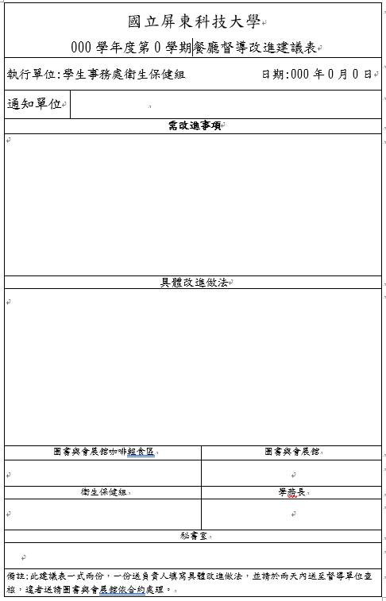
附件3

